SLALOM | Logo de la prueba  REGLAMENTO PARTICULAR  Puntuable para  Campeonato de Cantabria de Slalom  Organiza  Logo organizador
PROGRAMA HORARIO
Fecha | Hora | Acto | Lugar
 |  | Apertura de inscripciones
Miércoles 20 hs |  | Cierre de inscripciones
Jueves 20 hs |  | Publicación lista de inscritos
 |  | Verificaciones administrativas
 |  | Verificaciones técnicas
Publicación de la lista de
autorizados a salir
 |  | Manga de entrenamientos
 |  | Manga clasificatoria 1
 |  | Manga clasificatoria 2
 |  | Manga clasificatoria 3
 |  | Clasificación final
 |  | Entrega de trofeos

Art. 1. ORGANIZACION
1.1. El …………. organiza el…………., que se celebrará los días…….., con permiso de organización expedido por la Federación Cántabra de Automovilismo.

Permiso de organización F.Ct.A.:
Fecha de aprobación:

1.2. Comité organizador estará formado por:
- Abc
- Abc
- Abc
Domicilio:
- Dirección…
- Web:
- E-mail:
- Teléfono:

1.3. Secretaria de la prueba y tablón de anuncios.
Desde la apertura de inscripciones y hasta el comienzo de la prueba en:
Dirección:
Localidad:
Durante el desarrollo de la prueba en:
Dirección:
Localidad:

Los participantes deberán estar en contacto con la secretaría permanente de la prueba con el fin de tener conocimiento de la publicación de eventuales boletines de información.

Art. 2. REGLAMENTOS APLICABLES
Esta prueba se disputará de acuerdo con lo dispuesto en:
- El Código Deportivo Internacional y sus anexos, los cuales serán de aplicación con carácter prioritario en todos los aspectos generales y en particular a los procedimientos de reclamaciones y apelaciones.
- El reglamento General de Cantabria.
- El reglamento del Campeonato de Cantabria de Slalom.
- El presente reglamento particular.

Art. 3. PUNTUABILIDAD
La prueba será puntuable para el Campeonato de Cantabria de Slalom y sus Trofeos, según artículo 1.2 del reglamento de Cantabria de Slalom.

Art. 4. OFICIALES
4.1. Cuadro de oficiales.
Director de carrera y jefe de seguridad: (nombrado por el organizador)
Responsable de verificaciones administrativas: (nombrado por el organizador)
Comisario técnico: (nombrado por la F.Ct.A.)
Cronometradores: (C.O.A.Ct. u otro)
Médico: contratar con empresa de ambulancias

Art. 5. DESCRIPCIÓN
5.1. El ……………….. se disputa sobre un circuito de ….. m. sobre asfalto/tierra/piso mixto.

5.2. El parque de trabajo estará situado en…………….

Art. 6. VEHÍCULOS ADMITIDOS
6.1. Están admitidos a participar y puntuar en esta prueba los vehículos descritos en el Reglamento del Campeonato de Cantabria de Slalom.

6.2. Tanto el vehículo como los componentes del equipo deberán ir provistos del equipamiento de seguridad descrito en el artículo 25 del Reglamento General de Cantabria.

Art. 7. SOLICITUD DE INSCRIPCIÓN
7.1. El cierre de las inscripciones tendrá lugar a las …. horas del …. . La solicitud se inscripción se realizará por vía telemática desde la siguiente dirección.
http://www.direccion......

7.2. El número máximo de inscritos se fija en XXX vehículos. En caso de sobrepasarse esta cifra, la selección se efectuará de acuerdo con lo establecido en el artículo 10.16 del Reglamento General de Cantabria.

Art. 8. DERECHOS DE INSCRIPCION
8.1. Los derechos de inscripción se fijan en 50 €.

8.3. El abono de los derechos de inscripción será realizado mediante transacción electrónica on-line mediante tarjeta de crédito.

8.4. La solicitud de inscripción no será aceptada si no va acompañada de los derechos de inscripción y esté debidamente cumplimentada en todos sus apartados.

8.5. Los derechos de inscripción serán totalmente reembolsados a los solicitantes cuya inscripción haya sido rechazada o en caso de que la competición no se celebrara. Se devolverán los derechos de inscripción a los equipos que no pudieran presentarse a la salida, con una tasa de gestión de 10 €.

8.6. Todos los datos referentes a la cobertura del seguro de responsabilidad civil, figuran en el Art. 7 del Reglamento General de Cantabria.

Art. 9. PUBLICIDAD
9.1. Sera de aplicación lo establecido en el artículo 12 del Reglamento General de Cantabria.

9.2. Los números de competición serán rótulos de 20 cm de altura colocados así:
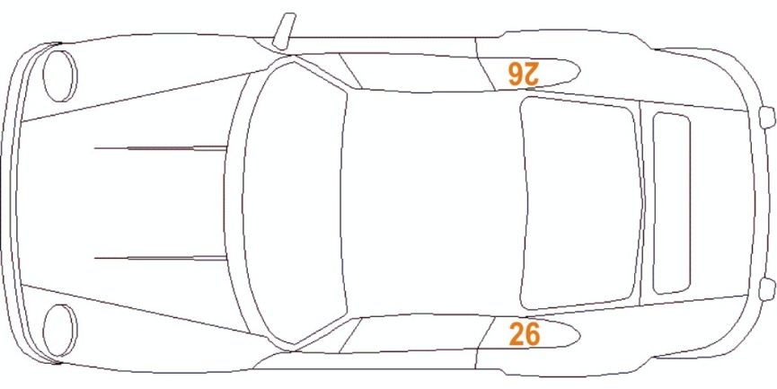

Art. 10. VARIOS
10.1. La hora oficial será la mostrada por los cronómetros y crono-impresoras de la prueba.

10.2. Las penalizaciones son las previstas en el Art. 9 del Reglamento del Campeonato de Cantabria de Slalom.

Art. 13. TROFEOS
13.1. La entrega de trofeos se realizará en …………. a las …. Hs.

13.2. Se entregarán trofeos a:
- A los cinco primeros de la clasificación general.
- A los tres primeros de cada clase.
- Al primero de la clasificación de junior.

